0616018 林哲宇, 0616032 張哲銓

1. Hamming distance
2. 修改 X, Y 並從 memory 看到結果

A: 把 X, Y 值修改並且觀察 memory，答案是正確的。

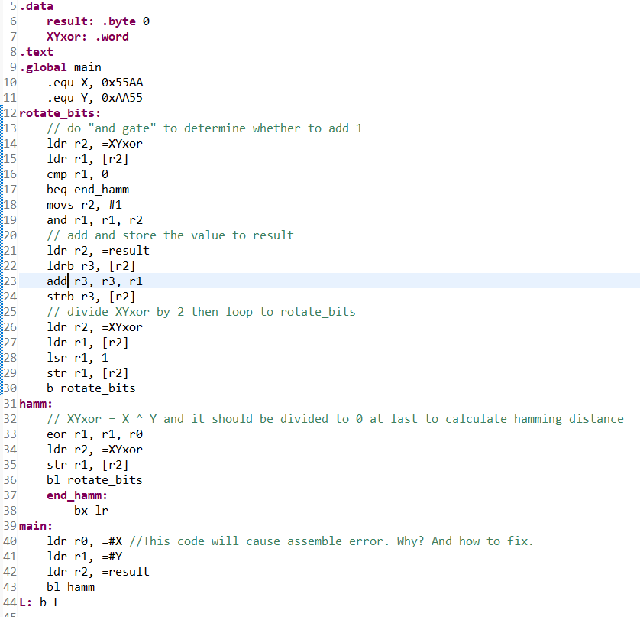

主要想法就是把兩個數做 xor 之後，要看裡面有幾個 bits 是 1。我們計算幾個 bits 的方式是，先把 xor 的結果和 1 做 and，如果是 1，則 result 就加 1，然後把 xor 的結果右移一位。重複上述動作直到 xor 的結果為 0。

中途遇到的困難有

1. 不小心把 memory 關掉了。感謝 stackoverflow 大大說要按 alt + shift + Q。
2. 不知道怎麼設斷點。再次感謝 stackoverflow 大大說按 shift + ctrl + B。
3. 程式有 loop，一直按 F5 很累，東試西試之後才發現按 F8 可以 continue。

2. Fibonacci serial

a. 修改 N 並從 register 看到結果

A: 根據題目要求，把答案放到 register r4 上，如果 overflow 則為 -2 ，N<1 或 N>100 則為 -1。利用 debugger 右上角的 Registers 選項觀察

b. 怎麼去偵測 overflow ?

A: 利用 cmp 和 blt, bgt 來判斷是否小於一或大於一百。

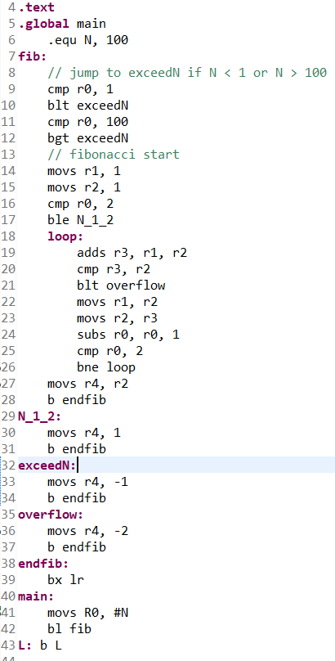

把 r1, r2 當作費氏數列的兩個數，如果N < 2，就直接回傳1。如果 N > 2，則 r1 跟 r2 相加後給 r3，判斷有沒有 overflow 之後，把 r0 減一，如此循環值到 r2 等於 2 才離開迴圈。

3. Bubble sort

a. 看 arr1, arr2 的排序結果

A: 最後結果為由小排到大

b. 修改程式 (題目在 demo 時公布)

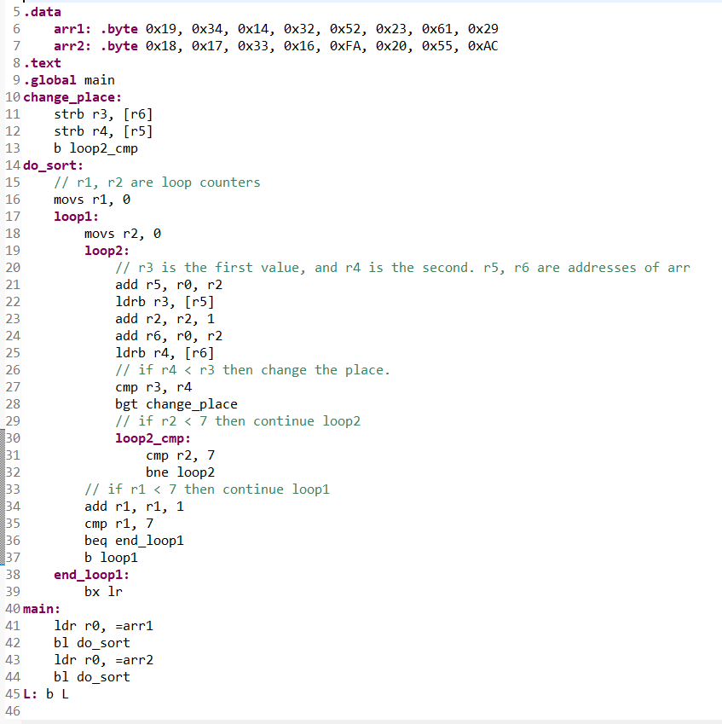

把 r1, r2 分別當作雙重迴圈中的兩個計數器，r5, r6 則用來存放 arr 的位址，以便之後ldrb 和 strb 的時候方便使用。接著就是把陣列中第一個參數和第二個參數比，如果第一個比較大，就交換位置，再來把第二個參數和第三個參數比，以此類推，直到第七個參數和第八個參數比為止。以上的動作要重複八次才能保證正確。